DEFY CLASSIC BLACK, WHITE & BLUE CERAMIC
(데피 클래식 블랙, 화이트 & 블루 세라믹)
상징적인 제니스 스켈레톤 모델이 세 가지 새로운 세라믹 케이스 버전으로 선보인다.

새로운 DEFY Classic Black, White and Blue Ceramic(데피 클래식 블랙, 화이트& 블루 세라믹) 모델은 스타일과 내용이 조화를 이루는 제품이다. 세라믹은 소재 자체에 컬러를 담은 초경도 물질인데, 이번 모델을 통해 다양한 컬러 버전이 처음으로 데피 클래식 컬렉션에 등장한다. 정교한 초소형 메커니즘에 모노크롬 톤으로 액센트를 준 디스플레이와 제니스 공방 특유의 자체 제작 칼리버를 갖춘 데피 클래식 세라믹 삼총사가, 스타일을 중시하는 도시인의 심장을 저격한다.

놀라운 실루엣
데피 클래식은 제니스가 신미래주의 시계공학을 가장 순수한 형태로 표현한 라인이다. DEFY Classic Black, White and Blue Ceramic(데피 클래식 블랙, 화이트 & 블루 세라믹)은 데피 클래식 라인의 탁월한 특징들을 섬세한 톤의 블랙과, 균형 잡힌 기하학적 디자인으로 표출된 볼륨감으로 표현했다. 그 뿐 아니라, 내장 장치나 외부 디자인 모두 비전을 가진 아키텍처로 설계하였다.
이 모델의 데피 클래식 41mm 파셋 마감 케이스는 다양한 컬러 톤을 표현할 수 있는, 내구성이 뛰어난 스크래치 방지 세라믹으로 만들었다. 광택 및 무광택 마감을 결합하여 1970년 처음 선보인 오리지널 데피 클래식 컬렉션에서 영감을 받은 기하학적이고도 단연 현대적인 케이스를 더욱 돋보이게 하고 있다. 케이스의 각진 실루엣 위에 완벽한 원형의 베젤을 배치하여 부드러움을 더해 주었다.

스텔라 블랙
DEFY Classic Black Ceramic(데피 클래식 블랙 세라믹)의 센터 피스는 아방가르드한 매력을 발산하는 투조세공 다이얼이다. 초현대적인 각도의 별 모양을 한 다층 구조의 다이얼로, 현대적인 디스플레이와 무브먼트를 매끄럽게 결합하였다.
일광 아래에서 보면 파셋 마감 시계바늘과 아플리케 시각표시가, 검은 투조세공 다이얼과 밖에서 보이는 무브먼트의 일부와 단일한 구조물을 형성하고 있는 것처럼 보인다. 루테늄 처리 광택 마감 표면이 블랙 컬러를 배경으로 빛나며 놀라운 가독성을 제공한다. 어둠 속에서는 Super-LumiNova(수퍼-루미노바)® SLN C1 코팅이 은은한 녹색 광채를 발산한다.

정반대 모델
DEFY Classic White Ceramic(데피 클래식 화이트 세라믹)은 블랙 버전과는 정반대의 극에 위치한 모델로, 엘리트 스켈레톤 화이트 칼리버를 화이트 세라믹과 베젤에 담았다. 다층 구조의 실버 톤 다이얼을 통해 도시의 풍경에서 영감을 받은 디스플레이에 반짝이는 생명력이 부여된다. 화이트 세라믹의 순수함과 독보적인 광채, 그리고 투조세공 다이얼의 그래픽 디테일이 유니섹스한 매력을 지닌 패셔니스타의 시계를 탄생시켰다.

컬러 터치
독특한 무언가를 원하는 이라면 분명 DEFY Classic Blue Ceramic(데피 클래식 블루 세라믹)에 끌릴 것이다. 이 모델의 놀라운 블루 세라믹 케이스와 베젤의 블루 컬러는 색을 입힌 것이 아니라 소재 자체에 내재하는 컬러이다. 별 모양의 다이얼이 전체적으로 블루 톤의 매력을 지닌 이 시계에 보다 깊은 차원의 어필을 부여한다. 제니스 스켈레톤 시계가 놀라운 모노크롬 아우라를 띤 21세기 버전으로 우리 곁을 찾는다.

단일 형태와 기능
투조세공 다이얼과 사파이어 케이스 백을 통해 Elite 670(엘리트 670) 무브먼트가 정확한 움직임을 계속하는 것을 볼 수 있다. 데피 클래식은 수십 년 동안 제니스 라인업에 장착되어온 메인 무브먼트 엘리트 칼리버를 사상 처음으로 투조세공 버전으로 선보인다. 이를 위해 무브먼트의 구조를 전체적으로 재고안하였다. 단순히 미학적인 부분만이 아니라, 절단면 마감으로 오픈 브리지의 구조를 개조하였으며, 데피 클래식의 엘리트 칼리버에 실리콘 팔렛 레버과 이스케이프-휠을 장착함으로써 성능 또한 향상시켰다.
DEFY Classic Ceramic(데피 클래식 세라믹) 모델에 장착된 케이스와 같은 톤의 단일 구조 고무 스트랩은 다이얼 및 무브먼트의 구조잡힌 라인을 따라 케이스의 컨투어에 완벽히 통합된 디자인이다. 무심한 듯한 스포티 엘레강스와 언제 어디서나 편안한 착용감을 제공하는, 도시적 탐험가를 위한 시계이다.

제니스: 스위스 시계공학의 미래
1865년 이래 제니스는 진정성과 대담함, 열정을 가지고 탁월성, 정확성, 혁신의 지평을 넓혀 왔다. 비전을 가진 워치메이커 조르루 파브르-자코가 르 로클에 공방을 설립한 이래 제니스는 크로노미터의 정확도로 널리 인정을 받아왔다. 한 세기 반이 조금 넘는 기간 동안 제니스는 2,333개의 크로노미터 상을 수상하는 기록을 수립하였다. 10분의 1초 단위의 측정이 가능한 전설적인 1969 El Primero(1969 엘 프리메로) 칼리버로 명성을 얻은 이래 제니스 공방은 600개가 넘는 무브먼트를 개발하였다. 오늘날 제니스는 100분의 1초 단위 측정이 가능한 Defy El Primero 21(데피 엘 프리메로 21)로 시간 측정의 매혹적인 새로운 지평을 보여주고 있다. 또한 세계에서 가장 정확한 시계인 21st century Defy Lab(21세기 데피 랩)으로 기계공학의 정확성의 새로운 차원을 열었다. 역동적이고 아방가르드적 사고의 전통에 대한 자부심으로 재무장한 제니스는 자사의 미래와... 스위스 시계공학의 미래를 써 나가고 있다.

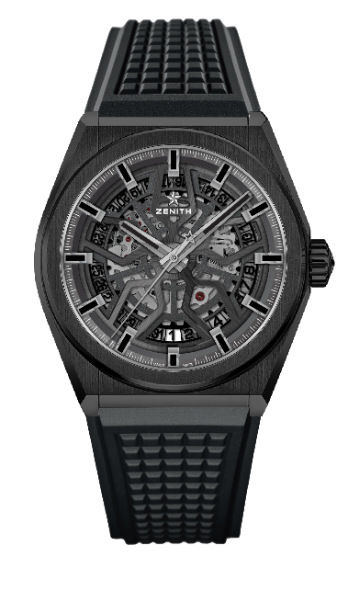
DEFY CLASSIC BLACK CERAMIC
(데피 클래식 블랙 세라믹)
기술 사양

제품 번호: 49.9000.670/78.R782

주요 특징
새로운 41mm 블랙 세라믹 케이스
제니스 자체 제작 엘리트 스켈레톤 무브먼트
실리콘 이스케이프-휠과 레버

무브먼트
엘리트 670 SK, 오토매틱
칼리버: 11 ½```(직경: 25.60mm)
무브먼트 두께: 3.88mm
부품 수: 187
스톤 수: 27
진동: 28,800 VpH(4 Hz)
파워 리저브: 48시간 이상
마감: 무광택 새틴 마감 특수 진동추

기능
시침과 분침 중앙 배치
초침 중앙 배치
6시 방향에 날짜표시창

케이스, 다이얼 및 시계바늘
직경: 41mm
오프닝 직경: 32.5mm
두께: 10.75mm
크리스탈: 양쪽 모두 반사방지 처리를 한 볼록 사파이어 크리스탈
케이스백: 투명 사파이어 크리스탈
소재: 블랙 세라믹
방수: 10ATM
다이얼: 투조세공 다이얼
시각 표시: 루테늄 도금, 파셋 마감, Super-LumiNova(수퍼-루미노바)® SLN C1 코팅
시계바늘: 루테늄 도금, 파셋 마감, Super-LumiNova(수퍼-루미노바)® SLN C1 코팅

스트랩 및 버클
블랙 DLC 폴딩 버클이 달린 블랙 고무 스트랩
블랙 앨리게이터 코팅이 된 블랙 고무 버전도 있습니다.

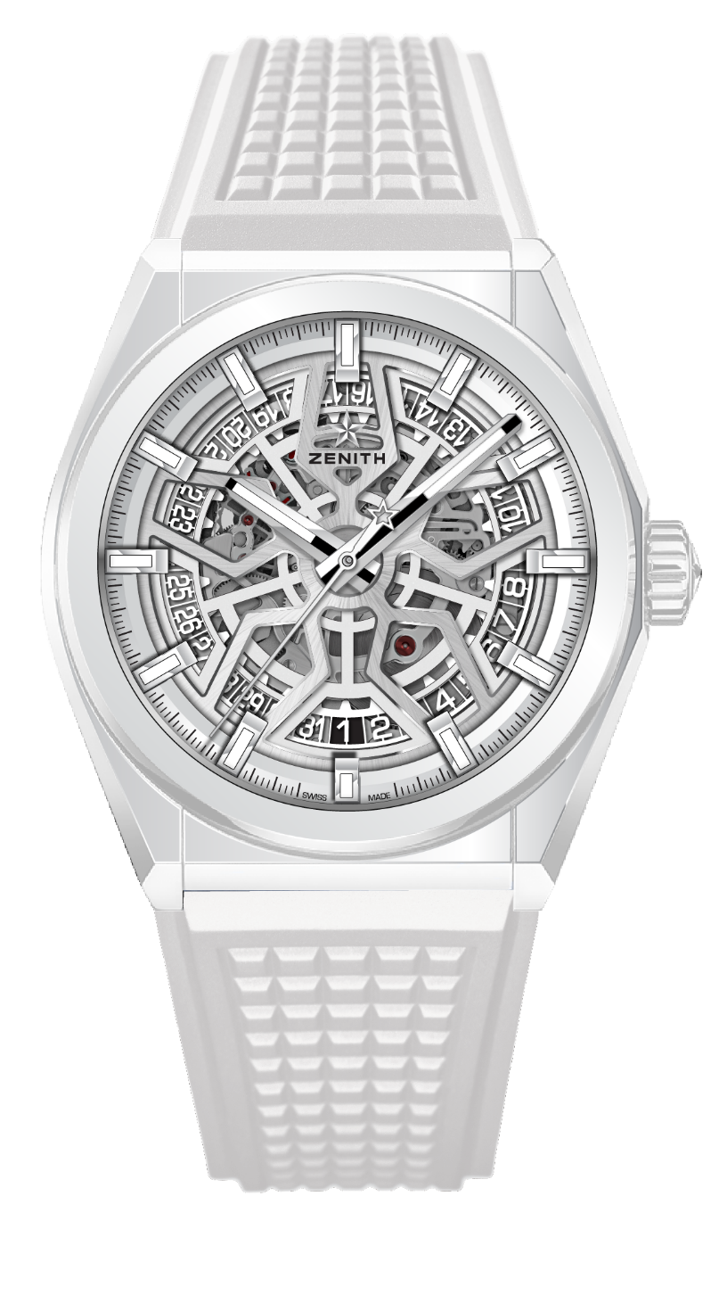
DEFY CLASSIC WHITE CERAMIC
(데피 클래식 화이트 세라믹)
기술 사양

제품 번호: 49.9002.670/01.R792

주요 특징
새로운 41mm 화이트 세라믹 케이스
제니스 자체 제작 엘리트 스켈레톤 무브먼트
실리콘 이스케이프-휠과 레버

무브먼트
엘리트 670 SK, 오토매틱
칼리버: 11 ½```(직경: 25.60mm)
무브먼트 두께: 3.88mm
부품 수: 187
스톤 수: 27
진동: 28,800 VpH(4 Hz)
파워 리저브: 48시간 이상
마감: 무광택 새틴 마감 특수 진동추

기능
시침과 분침 중앙 배치
초침 중앙 배치
6시 방향에 날짜표시창

케이스, 다이얼 및 시계바늘
직경: 41mm
오프닝 직경: 32.5mm
두께: 10.75mm
크리스탈: 양쪽 모두 반사방지 처리를 한 볼록 사파이어 크리스탈
케이스백: 투명 사파이어 크리스탈
소재: 화이트 세라믹
방수: 10ATM
다이얼: 실버 투조세공 다이얼
시각 표시: 로듐 도금, 파셋 마감, Super-LumiNova(수퍼-루미노바)® SLN C1 코팅
시계바늘: 로듐 도금, 파셋 마감, Super-LumiNova(수퍼-루미노바)® SLN C1 코팅

스트랩 및 버클
HNBR 품질 화이트 고무 스트랩
티타늄 더블 폴딩 버클

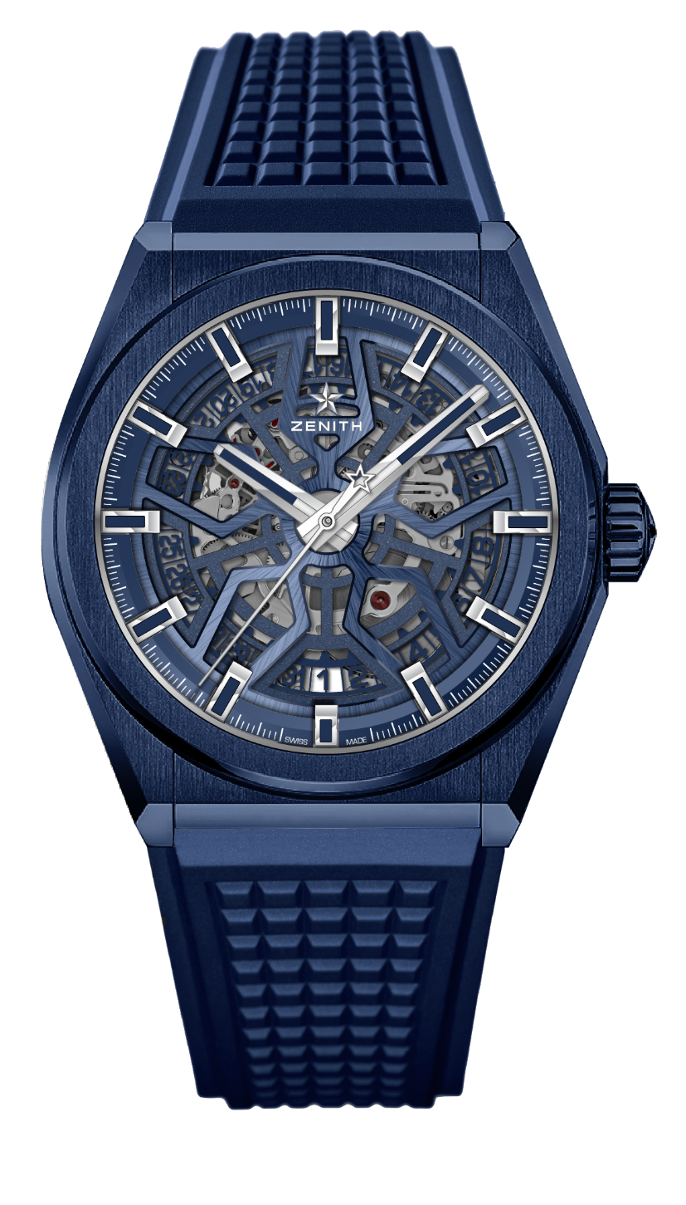
DEFY CLASSIC BLUE CERAMIC
(데피 클래식 블루 세라믹)
기술 사양

제품 번호: 49.9003.670/51.R793

주요 특징
새로운 41mm 블루 세라믹 케이스
제니스 자체 제작 엘리트 스켈레톤 무브먼트
실리콘 이스케이프-휠과 레버

무브먼트
엘리트 670 SK, 오토매틱
칼리버: 11 ½```(직경: 25.60mm)
무브먼트 두께: 3.88mm
부품 수: 187
스톤 수: 27
진동: 28,800 VpH(4 Hz)
파워 리저브: 48시간 이상
마감: 무광택 새틴 마감 특수 진동추

기능
시침과 분침 중앙 배치
초침 중앙 배치
6시 방향에 날짜표시창

케이스, 다이얼 및 시계바늘
직경: 41mm
오프닝 직경: 32.5mm
두께: 10.75mm
크리스탈: 양쪽 모두 반사방지 처리를 한 볼록 사파이어 크리스탈
케이스백: 투명 사파이어 크리스탈
소재: 블루 세라믹
방수: 10ATM
다이얼: 블루 투조세공 다이얼
시각 표시: 로듐 도금, 파셋 마감, Super-LumiNova(수퍼-루미노바)® SLN C1 코팅
시계바늘: 로듐 도금, 파셋 마감, Super-LumiNova(수퍼-루미노바)® SLN C1 코팅

스트랩 및 버클
블루 고무 스트랩(FKM 품질)
티타늄 더블 폴딩 버클

